Männer- und Burschenverein Brandlberg e. V.
Vereinschronik für das Jahr 2023 für die Homepage

Vereinsveranstaltungen im Jahr 2023:
Bereits die aus Traditionsgründen noch am Dreikönigstag 06.01.2023 abgehaltene 114. Generalversammlung war bei 25 Teilnehmern ein Glanzpunkt in der Geschichte unseres Vereins, was einen der Teilnehmer nach der Versammlung zu folgender Äußerung veranlasst hat „dass er noch nie eine so humorvolle Generalversammlung eines Vereins erlebt hat“. Dem ist nichts mehr hinzuzufügen, höchstens die Hoffnung, dass diese Stimmung bei uns noch lange anhalten wird. Das neue Interesse an unserer Gemeinschaft zeigte sich durch viele begründete Anträge zur Neuausrichtung, bzw. Angleichung des Vereins an die heutigen Voraussetzungen im Zusammenhang mit den vielen berufstätigen Mitgliedern, die sich am Vereinsgeschehen aktiv beteiligen wollen.
Zunächst wurde der begründete Antrag gestellt, dass sich der Verein auch im Internet mit einer eigenen Homepage öffentlich darstellen soll. Als Administratoren wären die Freunde Johannes Büchner, Mario Zimmer und Daniel Kahrau bereit. Nach einer genauer Erläuterung in Verbindung mit den anfallenden Kosten erklärte sich eine Mehrheit der anwesenden Mitglieder dazu bereit und der Auftrag wurde erteilt.
Ein weiterer Antrag befasste sich mit der Wahl und Einsetzung eines Festausschusses beim MBV Brandlberg zur Unterstützung der Vorstandschaft bei den diversen Vereinsveranstaltungen. Wegen einer teilweise unglücklichen Formulierung des Antrages entstand eine breite und längere Diskussion hinsichtlich der „Ängste“, dass möglicherweise durch den Festausschuss die Kompetenzen der Vorstandschaft beeinträchtigt werden könnten. Nach dem Motto „Beim Reden kommen die Leut` zusammen“ wurde ein Einvernehmen erzielt und dem Antrag mehrheitlich zugestimmt. Es wurden bestimmt: Johannes Büchner, Florian Junglas und Michael Mischko zur organisatorischen Unterstützung der Vorstandschaft
Ein weiterer Antrag befasste sich mit dem Thema des frühzeitigen Termins der Generalversammlung am Feiertag 6. Januar, der mitten in den Weihnachtsferien liegt und die Eltern mit Kindern gerne ein paar Tage Urlaub machen würden, was eine Teilnahme an der Generalversammlung unmöglich macht. Der Antrag wurde sachlich diskutiert und die Mehrheit einschließlich dem Antragsteller hat dem Beschluss zugestimmt, dass die künftigen Generalversammlungen jeweils an einem Sonntag in der 2. Hälfte des Monats Januar von der Vorstandschaft einberufen werden.
In einem besonderen Grußwort erklärte unser Vereinskamerad und zugleich der 1. Vorsitzende des Hausherrn BSC Regensburg Stefan Mittlmeier die großartige Zusammenarbeit der beiden Vereine und dem Dank für die Abhaltung von größeren Veranstaltungen im BSC Heim, wie z. B. die Josefifeier und der Dankfeier für alle Helferinnen und Helfer des MBV und erklärte zur Überraschung aller Anwesenden, dass der BSC heute für alle Anwesenden den gesamten Getränkeverbrauch übernimmt, was natürlich große Freude und Jubel ausgelöst hat.
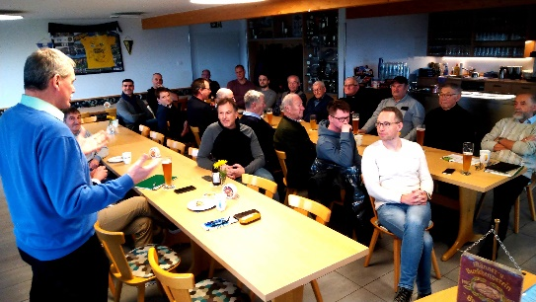 | 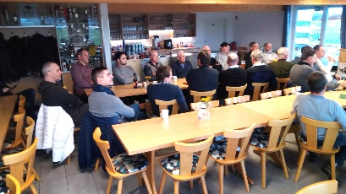  Gute Stimmung bei der Generalversammlung | 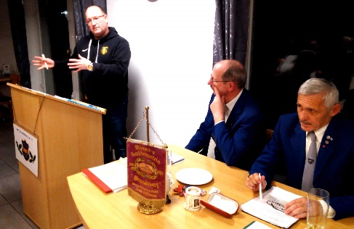
Das gesamte Jahr 2023 stand unter dem Motto der Generalrestaurierung unseres Ortskreuzes beim Kriegerdenkmal am Ortseingang des Brandlbergs, nachdem die Figuren am Kreuz durch die Witterungseinflüsse sehr stark in Mitleidenschaft gezogen worden sind und eine fachgerechte Restaurierung vor dem Verfall unbedingt erforderlich war. Mit dem Restaurator Herrn Stephan Unterholzner aus dem Landkreis Regensburg konnten wir einen erfahrenen Fachmann verpflichten. Die anfallenden Kosten von gut 2.000 € konnten wir durch eine sehr aufwändige Sammlung von Spenden zusammen bekommen, sodass die Vereinskasse nicht durch diese Kosten belastet worden ist.
Im Frühjahr 2023 durften wir nach Organisation durch den Vereinskameraden Michael Mischko einen neuen, verschließbaren Vereinsanschlagkasten für Plakate am Haidhofweg in der Nähe des Kriegerdenkmals entgegen nehmen.
Sonntag, 19. März 2023: Namenstag des Vereinspatrones, des Hl. Josef:
So wie in jedem Jahr haben wir den Tag begonnen mit dem Gedenken an die Kameraden, die uns bereits im Tod vorausgegangen sind. Schön, dass sich 15 Mitglieder unserem Fahnenträger angeschlossen haben und den Gottesdienst in der Kirche St. Konrad mitgefeiert haben, bei dem unser Verein von Stadtpfarrer Thomas Eckert besonders herzlich begrüßt worden ist. Unsere weltliche Josefifeier im BSC – Sportheim konnten wir trotz vollem Spielbetrieb auf den Sportplätzen im Gastraum als „geschlossene Gesellschaft“ ungestört feiern. Ein besonderer Dank gebührt dem 1. Vorsitzenden Stefan Mittlmeier, der auch Mitglied in unserer Gemeinschaft ist. Wie schon so oft, wurden wir von der Familie Bernd und Uli Sandner vortrefflich bewirtet. Wir haben eingeladen und viele, viele Familien sind unserer Einladung gefolgt. Unter den mehr als 60 Teilnehmern waren 18 Kinder dabei, vom Kinderwagen bis zum Schulalter. Wir haben uns besonders darum bemüht, dass sich die ganze Familie und natürlich besonders die Kinder wohlfühlen, damit sie ihr Kommen nicht bereut haben. Und wir sind der Meinung, dass uns das recht gut gelungen ist. Wegen des Spielbetriebes auf den Sportplätzen hat uns der Gastgeber die Gymnastikhalle für einfache Kinderspiele, nämlich die „2. Brandlberger Josefispiele“ zur Verfügung gestellt und alle Besucher, welche die Halle betreten haben, haben sich strikt an das Verbot gehalten, die Halle nicht mit Straßenschuhen zu betreten. Alle teilnehmenden Kinder waren hellauf begeistert von den einfachen sportlichen Wettkämpfen, bei dem jedes Kind eine Teilnahmeurkunde und eine kleine Ostertüte als Geschenk des MBV erhalten hat. Im Saal ging es weiter mit der Uraufführung eines Videofilmes von Christof Bech über die Brandlberger Festtage am 14. und 15. August 2022, der bei allen Gästen große Aufmerksamkeit ausgelöst hat. Anschließend stellten unsere Freunde Mario Zimmerer und Daniel Kahrau unsere neue Homepage im Internet vor, da ja nicht alle Vereinsmitglieder einen Computer zuhause haben und mal sehen sollten, wie ein Traditionsverein sich den neuen Gegebenheiten anpassen kann.
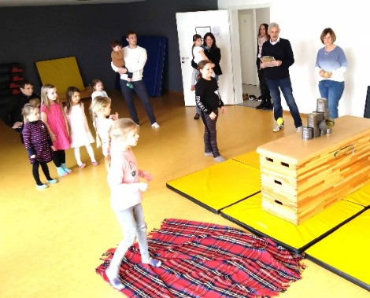 | 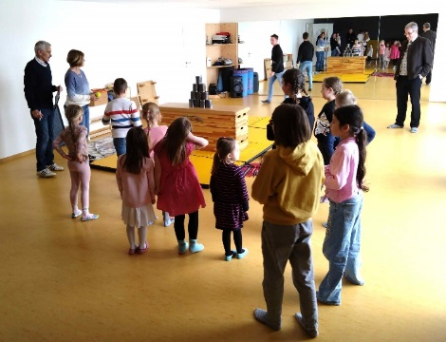 | 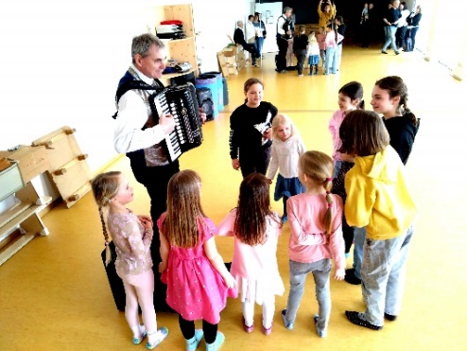
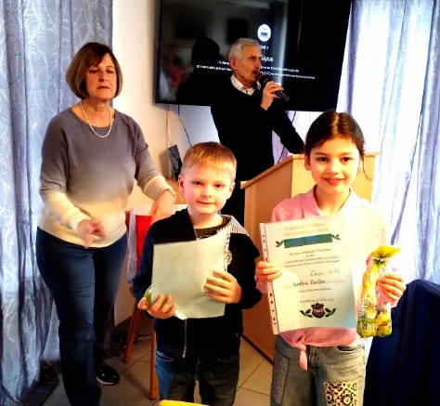 | 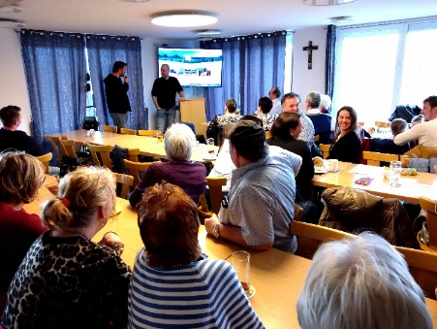  Erklärung der Homepage | 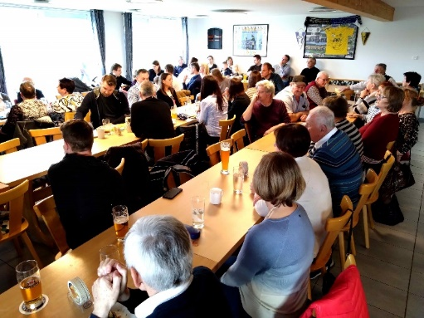
Freitag, 31. März 2023: Kreuzweg vom Kriegerdenkmal mit 15 Stationen bis zur Marienkapelle Brandlberg.
Die Familienveranstaltung am Montag, 1. Mai mit einem gemeinsamen Essen im Gasthof Kneißl in Wenzenbach musste wegen einer kurzfristigen Absage der Wirtin ersatzlos ausfallen, da in der Kürze der Zeit kein Ersatz gefunden werden konnte.

In der Marienkapelle zum Beginn und zum Ende des Monats Mai in unserer Marienkapelle Maiandachten statt.
Samstag, 24. Juni 2023 bei bestem Veranstaltungswetter das Johannisfeuer am Brandlberg mit Rekordzahlen an Gästen.
Traumerlebnis für den Männer- und Burschenverein Brandlberg für alle Bewohner des Brandlberges, den Gästen aus nah und fern mit PKW, mit Fahrrädern oder im Anmarsch zu Fuß Die Veranstalter des MBV Brandlberg haben allen Grund, nach dem grausamen wechselhaften Wetter der vergangenen Tage (Gewitter, starke Regenfälle) dankbar und stolz zu sein für das schönste und bestbesuchteste Johannisfeuer, das wir je am Brandlberg feiern durften. Einen nicht unerheblichen Anteil am Gelingen dieses einzigartigen Festes gebührt einem Stamm der neu hinzu gekommenen Mitglieder des MBV, die sich in toller Weise engagieren und einbringen. Ohne diese starke Helferschar wäre es ganz weiterhin ganz einfach undenkbar, diese wunderbare Veranstaltung zu stemmen.
Die Sonne strahlte an diesem Tag vom Himmel, ein frischer Wind sorgte für ein Wohlgefühl, schon sehr früh setzte der Ansturm der Gäste ein, darunter erstaunlich viele Besucher, die den „Berg“ mit dem Fahrrad erklommen haben. Großen Respekt und Anerkennung! Wir sind uns sicher, so viele Gäste, vor allem so viele Kinder hat der gewachsene Stadtteil Brandlberg noch nicht gesehen. Das Bemühen von Stadtpfarrer Thomas Eckert und Konrad Birkmeier, eine kirchliche Feuersegnung durchzuführen, ist kläglich untergegangen von der großen Zahl der jubelnden und kreischenden Kinder, als sich das Feuer sehr schnell im gut geschlichteten Holzstoß durchgesetzt hat. Der Feuerschein war so weit sichtbar, dass irgendein besorgter Bürger bei der Feuerwehr den Notruf gewählt hat und ein Einsatzzug der FFW Keilberg zu einem „Notfalleinsatz“ angerückt ist. Natürlich ist es bei dieser Gästezahl nicht möglich, für alle einen Sitzplatz bereit zu halten, es war einfach herrlich, wie sich viele Familien samt Kinder auf einer Decke am Festgelände zum gemütlichen Picknick niedergelassen und gefeiert haben. So soll es sein und so sind wir ganz einfach glücklich, als Gastgeber ein glückliches Händchen bewiesen zu haben.
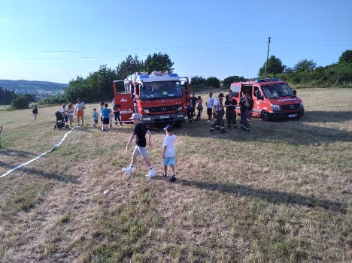 | 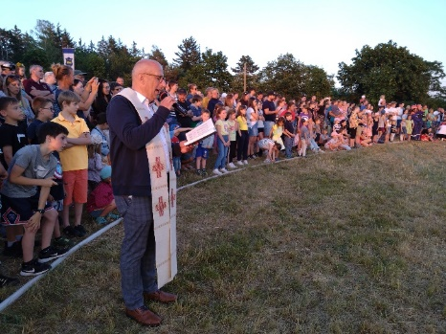 | 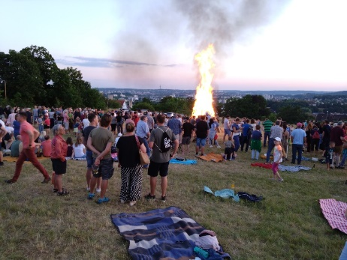
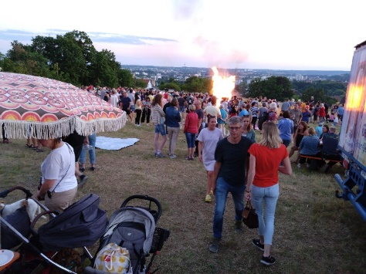 | 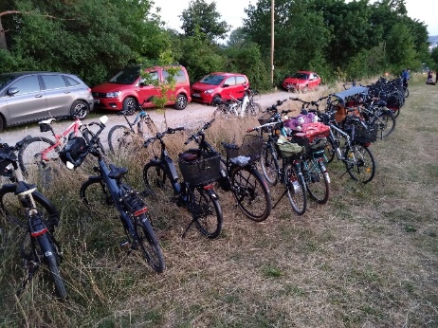 | 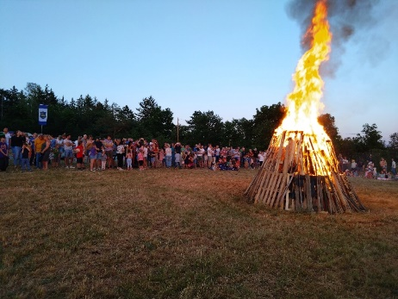

Sonntag, 2. Juli 2023 Teilnahme am Pfarrfest in St. Konrad
Mit einer kleinen Abordnung haben wir uns neben dem Fahnenträger in der Kirche und dann anschließend beim gemütlichen Beisammensein in der Grünanlage des Pfarrzentrums beteiligt.
Samstag, 15. Juli 2023 Teilnahme am internen Jubiläum des Biklervereins der „Viking Rider“ , die ihr Vereinsheim auf den Höhen des Brandlbergs in der Nähe der Kapelle betreiben.
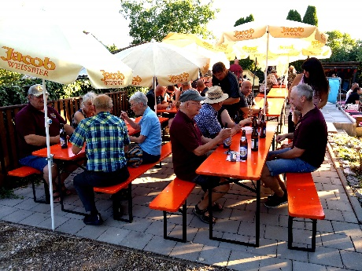 | 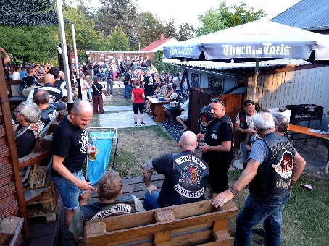 | 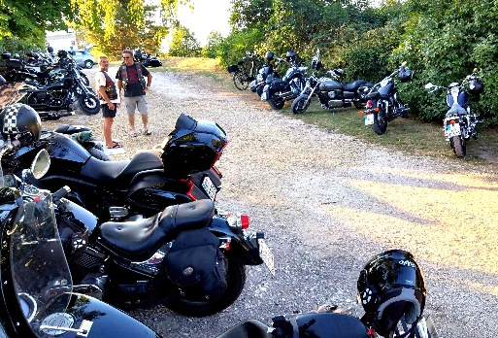
Freitag, 21. Juli und Sonntag, 23. Juli 2023 Teilnahme am Siedlerfest in der Konradsiedlung.
In gewohnter Weise haben wir uns bei der Eröffnung des Siedlerfestes am Freitag, sowie beim Festgottesdienst mit Frühschoppen und dem großen Festzug am Nachmittag beteiligt.
Montag, 14. August und Dienstag, 15. August Durchführung des 46. Kirchweihfestes unserer Marienkapelle, verbunden mit der 26. Kinder Sport- und Spielolympiade.
Der 15. August 2023 wird in die Geschichte des kleinen Stadtteiles Brandlberg mit einer besonderen Begebenheit eingehen
Dank der großartigen Einsatzbereitschaft und der Fürsprache in seiner Familie durch unser Vereinsmitglied Johannes Büchner wurde mit dem Familienchor Büchner ein Chor gezaubert, den es eigentlich gar nicht gibt. Die Brandlberger sind dankbar und stolz über die Bereicherung des festlichen Ereignisses.
Der Domkapellmeister i. R. Prof. Roland Büchner hat für die Festmesse nicht nur zwei bekannte Kirchenlieder neu vertont, sondern als „Schmankerl“ und „Überraschung“ einen Brandlberger Jodler geschaffen und der Chor hat sich in der „Uraufführung“ dieser Melodie den zahlreichen Besuchern des Gottesdienstes musikalisch vorgestellt. Liebe Familie Büchner, lieber Matthias Hartmann, wir wissen diese Ehre, die Sie uns geschenkt haben, sehr zu schätzen und sagen ganz einfach ein „Herzliches Vergelts Gott“ für dieses herausragende Geschenk. Wir haben auch gefühlt, wie sehr Sie bereits auf den Höhen des Brandlberges „zuhause“ sind und die Besucher der Veranstaltung überreich beschenkt haben.
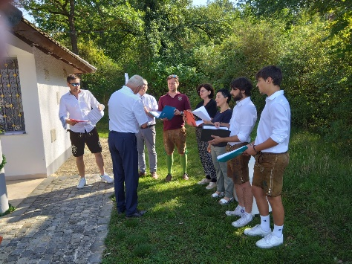 | 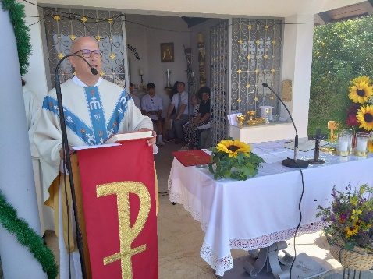 | 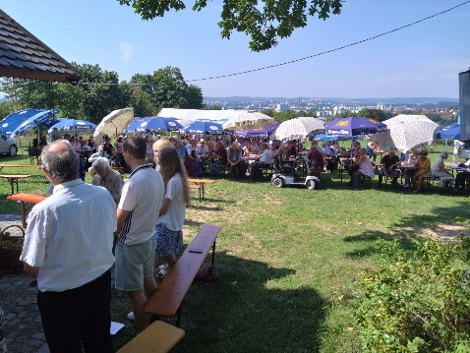
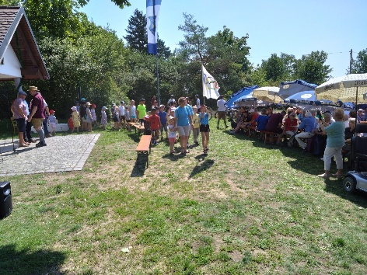 | 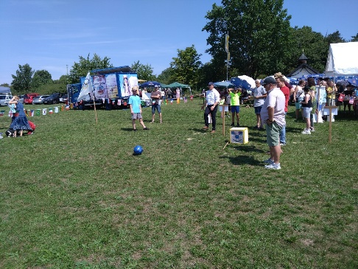 | 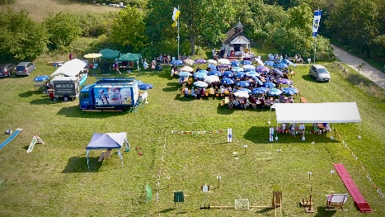  Ein Drohnenbild unseres Mitgliedes Mario Zimmerer
Sonntag, 17. September 2023 Wiedereinweihung des restaurierten Ortskreuzes beim Kriegerdenkmal Brandlberg mit anschließender Einweihunsfeier für alle Spender (-innen) im Vogelzentrum Brandlberg.
Schlag auf Schlag geht es im aktuellen Jahr 2023 hier am Brandlberg mit abwechselnden und herausragenden Höhepunkten. Die von uns durchgeführte Sammlung für die Ortskreuzrestaurierung in den eigenen Reihen und bei befreundeten Vereinen war sehr erfolgreich und konnte die Finanzierung sichern. Mit großer Püntlichkeit hatte der Restaurator Herr Unterholzner aus Sanding im Landkreis Regensburg das Werk fertiggestellt und wieder aufgebaut. Eine ansehnliche Teilnehmerzahl hatte sich am Fest der Kreuzerhöhung am Sonntag, 17. September am Kriegerdenkmal eingefunden, um an der Segnung des restaurierten Ortskreuzes durch Stadtpfarrer Thomas Eckert teilzunehmen. So wie es sich in unserer Gemeinschaft gehört, gehören Kirche und Wirtshaus zusammen und daher haben wir nach der kirchlichen Feier dieses Ereignis im benachbarten Vogelzentrum Brandlberg angemessen „nachgefeiert“. Besonderer Dank gilt hier natürlich den Gastgebern vom Vogelverein mit dem Vorstand Florian Bach.
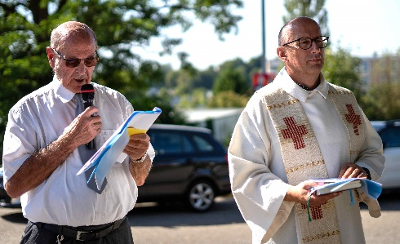 | 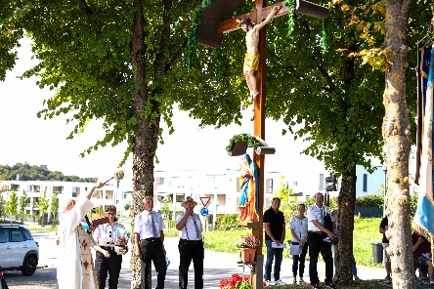 | 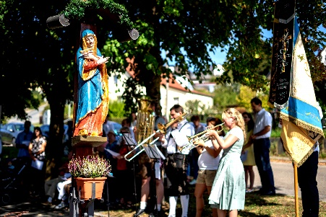
Sonntag, 1. Oktober 2023 Erntedankandacht in der Marienkapelle Brandlberg und
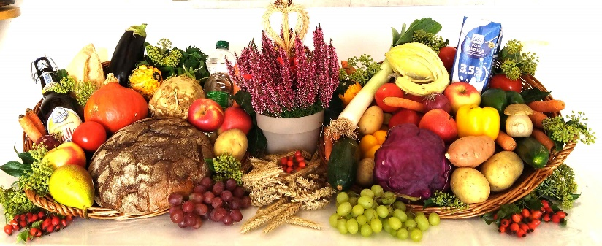
Dankfeier am 1. Oktober 2023 für alle Helferinnen und Helfer des MBV Brandlberg im BSC - Sportheim
Nach der Fülle der Termine in diesem Jahr in unserer Vereinsgemeinschaft war es an der Zeit, alle Mithelfer und Mithelferinnen zu einer großen Dankfeier in das BSC – Sportheim einzuladen nach einer vorhergehenden Erntedankandacht in der Marienkapelle am Brandlberg. Natürlich galt die Einladung den gesamten Familien mit den Kindern. So war es eine helle Freude, neben den engagierten Mitarbeitern und Mitarbeiterinnen auch einer großen Zahl von Kindern zuzuschauen, die an diesem Fest ebenfalls eine Freude hatte. Wir danken dem Gastgeberteam des BSC und der hervorragenden Bewirtung durch die Familie Sandner. Danke auch allen Anwesenden, die unsere Einladung angenommen haben.Einen perfekten Programmpunkt zur Auflockerung des Geschehens durften wir erleben mit einem „Sketch“ aus dem Familienleben, dargestellt von Manfred Kautetzky und dem Schatz (Christofine) Bech, für den es großen Beifall gegeben hat.
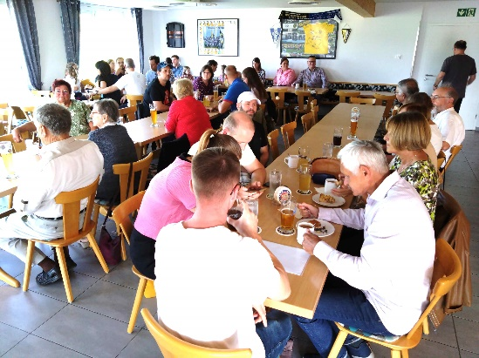 | 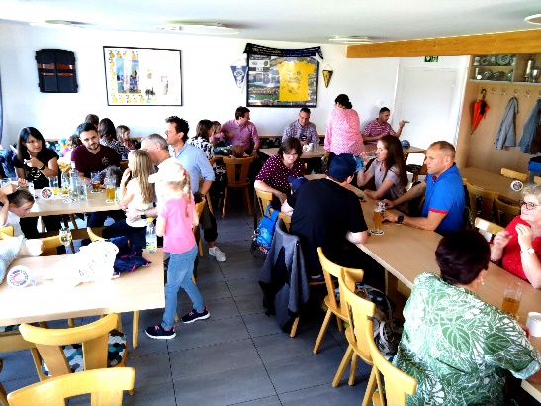 | 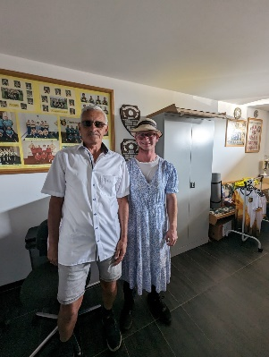
Sonntag, 5. November 2023 jährliches namentliches Totengedenken in der Marienkapelle Brandlberg
Eine kleine Schar von Teilnehmern hatte die Zeit gefunden, unseren Verstorbenen zu danken und im Gebet zu gedenken. Seit Einweihung der Marienkapelle im Jahr 1977 umfasst die Liste mittlerweile 162 Namen, darunter 55 MBV – Mitglieder. Ein Solotrompeter erinnerte mit dem Lied des Guten Kameraden an die gefallenen und vermissten Kameraden aus den beiden Weltkriegen.
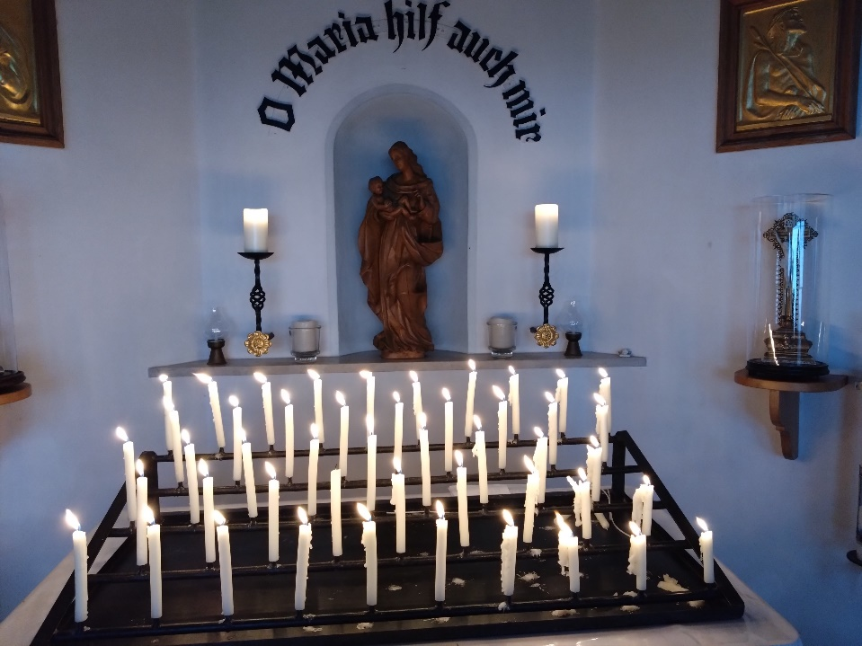
Bericht über die gut gelungene Weihnachtsfeier am 3. Dez. 2023 im BSC - Heim
Gut 50 Mitglieder mit ihren Familienangehörigen, darunter 14 Kinder sind zu unserer Weihnachtsfeier erschienen und haben ganz bestimmt ihr Kommen nicht bereut. In bester Stimmung haben wir den Gastraum im BSC – Heim gut gefüllt. Es waren nur mehr wenige Plätze frei. Von der Lautstärke her haben wir „gute Dezibel Werte“ erreicht, was aber der frohen Stimmung keinen Abbruch tat. Bereits beim Eingang wurden die Besucher mit einem Glühweinempfang überrascht (eine Idee unseres emsigen Festausschusses). Der Nikolaus in der Gestalt von Manfred Kautetzky fand natürlich hauptsächlich bei den Kindern riesiges Interesse, gab es doch eine kleine „Wundertüte“ für alle braven Kinder. Zuvor hatte Manfred eine humorvolle Weihnachtsgeschichte vorgetragen, die von unserer „Hausmusikerin“ Christine musikalisch umrahmt worden ist. Die „Wirtsfamilie“ Sandner hat uns mit geschmackvollem Essen in der Auswahl zwischen „Käsespatzen“ oder „Gulasch mit Nudeln“ verwöhnt, sodass es nur strahlende Gesichter der Gäste gab. Zur Weihnachtsfeier gehört eine Verlosung von Sachpreisen, die uns gespendet worden sind und besonders bei den Genuss Gegenständen „Wurst“ oder die berüchtigten „SIX – Packs“ an Flüssigkeit gab es ein großes Hallo der Gewinner. Alles in allem eine gut gelungene Veranstaltung dank toller Helferinnen und Helfer, so wie wir es in unserer Vereinsfamilie gewohnt sind. Den einzigen Kampf an diesem Tag gab es mit den gewaltigen Schneemassen, die uns in den letzten Tagen heimgesucht haben und nun auch in Glätte übergegangen sind. Aber dafür haben wir ja den Winter!

Sonntag, 17. Dezember 2023 (3. Adventsonntag) Brandlberger Waldweihnacht
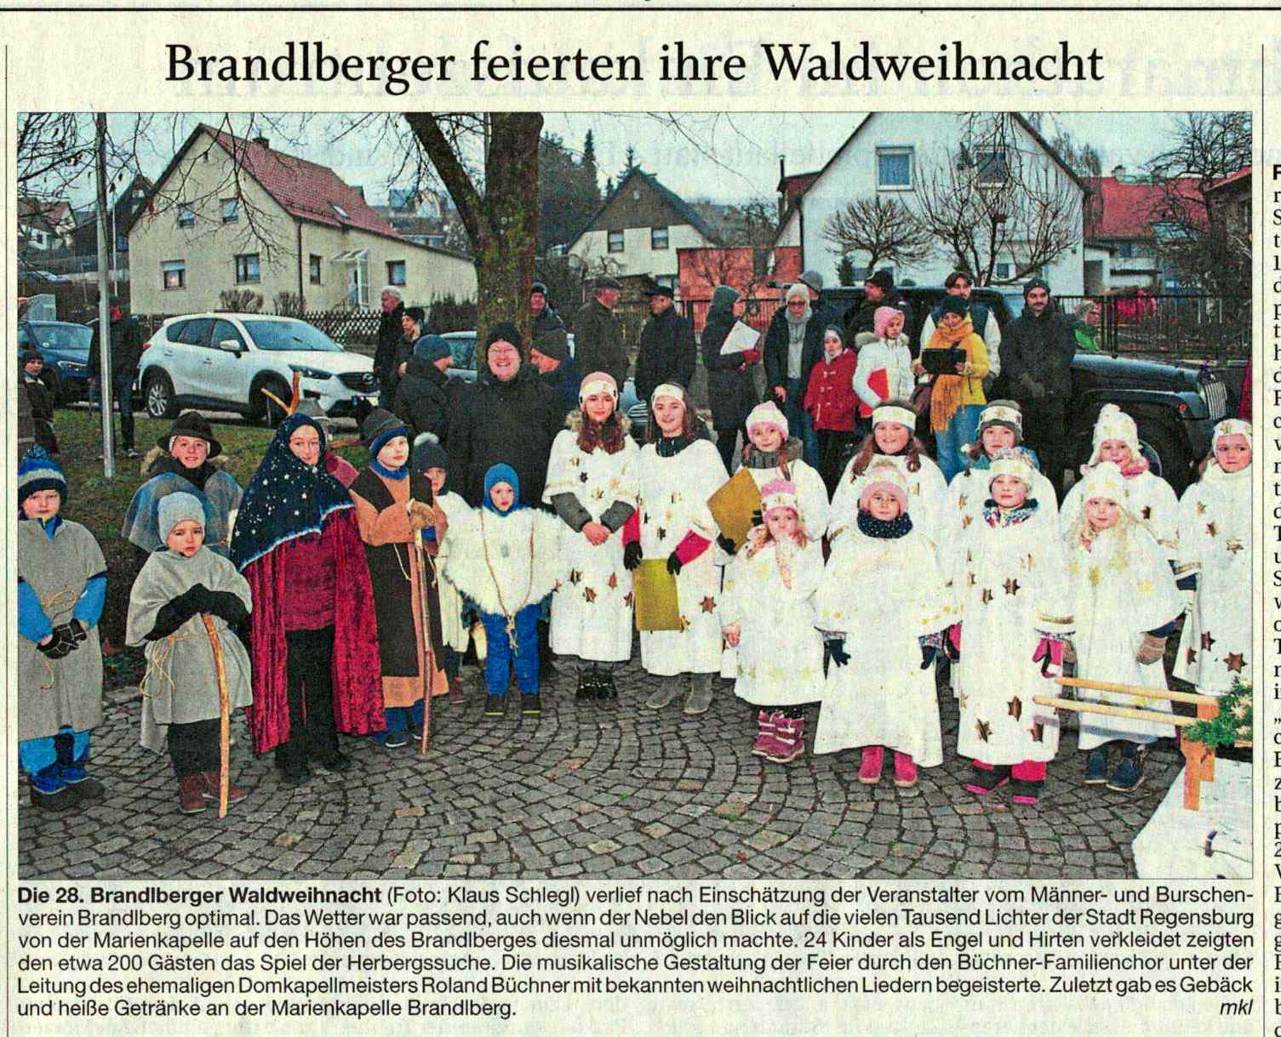
Neue Mitglieder im Jahr 2023: | Buschmann Roy, Konradsiedlung  Kaltenbrunner Paul, Brandlberg, - ALT  Messner Christian, Brandlberg, - NEU  Schowtka, Dirk, Konradsiedlung

